**安徽省教育信息研究课题**

**《借助信息技术，探究农村留守儿童关爱策略》**

**安徽省教育信息**

**课题《借助信息技术，探究农村留守儿童关爱策略》**

**主持人：刘丽 田运力**

**成员：蒋伟 李存刚 刘瑞 王丽娜 刘高明 周道生 韦桂侠 潘红丽 彭力 秦丽**

**支持单位：韦寨镇中心学校**

**活动主题：课题组实施推广为留守儿童过集体生日**

**第18期**

**留守儿童活动简报**

**时间：2024年4月12日**

在农村有一群特殊的孩子，他们被成为“留守儿童”。这些孩子因为父母长期在外务工，只能与爷爷奶奶或者其他亲戚生活在一起，他们渴望父母的关爱，期待家庭的温暖。为了让这些孩子感受到学校和老师的关爱，期待家庭的温暖，我们课题组组织了一场特别的生日活动，为农村留守儿童集体庆祝生日，让他们多一个难忘的日子。

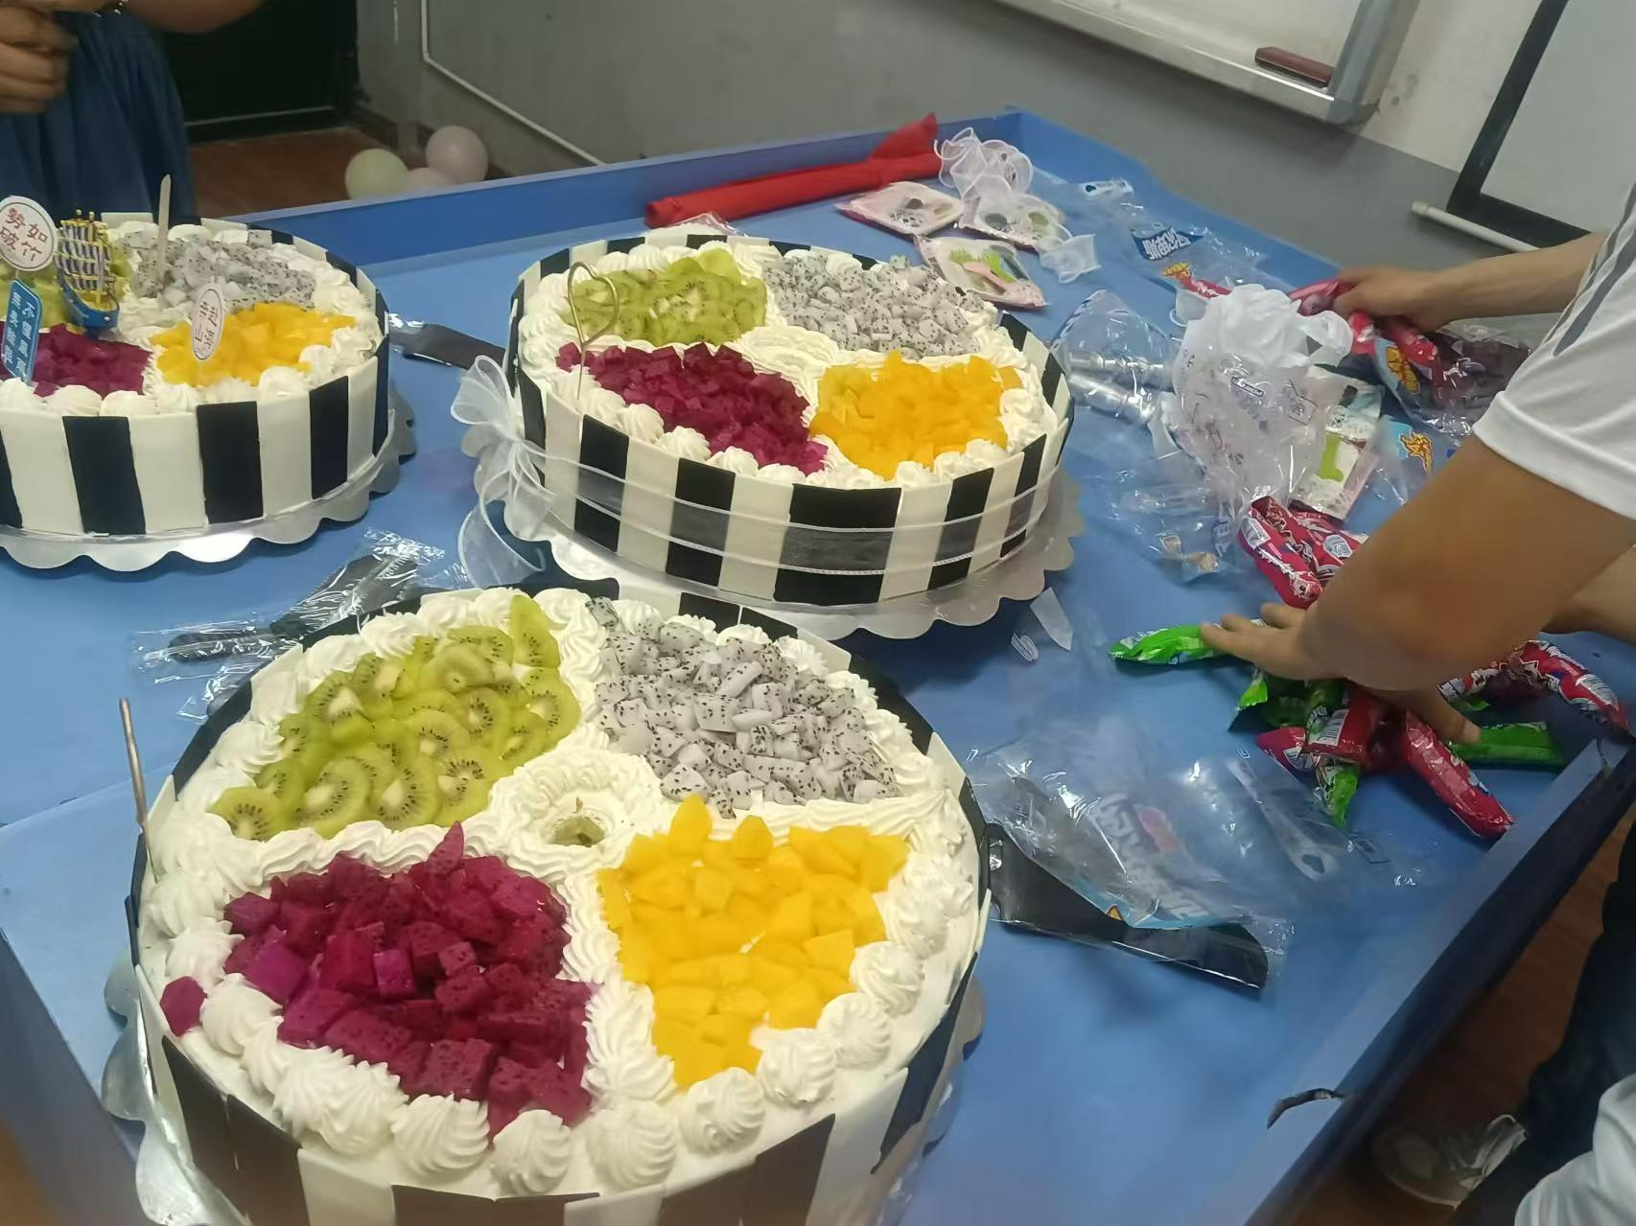

活动当天，我们早早的来到了学校，布置了一个温馨的生日会场。五颜六色的气球、精美的蛋糕和精心挑选的礼物，都为这个特殊的生日增添了不少色彩。孩子们的到来，让整个会场变得更加热闹，他们脸上洋溢着幸福的笑容，眼中闪烁着期待的光芒。

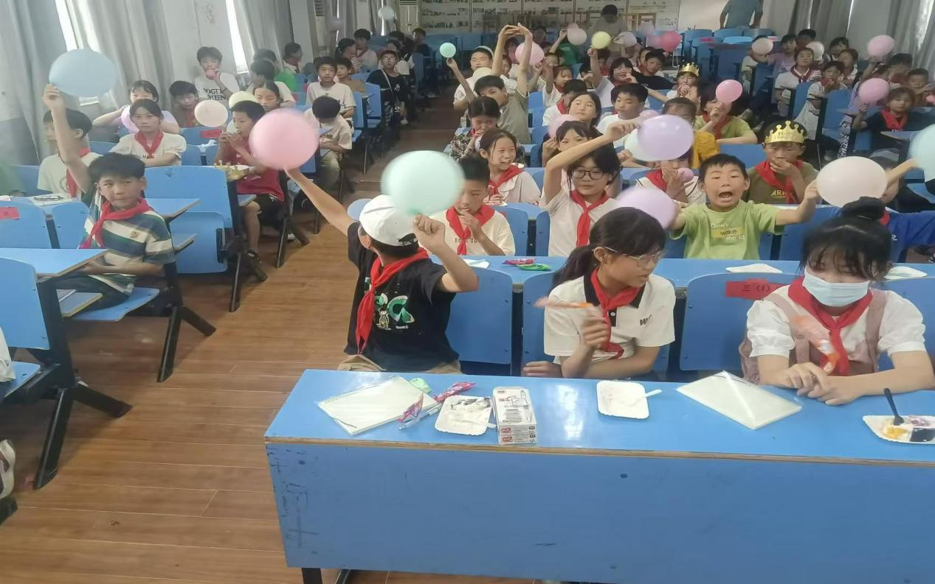

活动开始时，我们首先为孩子们送上来生日礼物，有学习用品、糖块等，每一件礼物都承载着我们对孩子们的关爱和祝福，孩子们很兴奋，脸上洋溢着喜悦的笑容。接着我们为孩子们点燃了生日蜡烛，大家一起唱起来生日歌，在歌声中，孩子们许下了自己的生日愿望，期待着美好的未来。

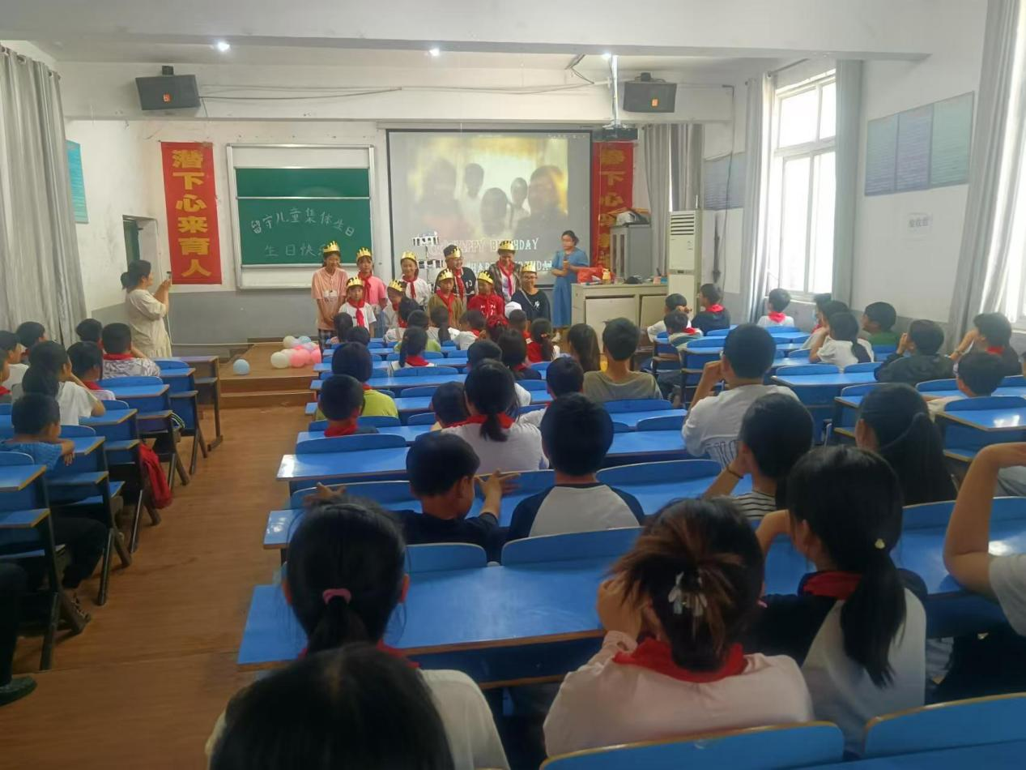

除了庆祝生日，我们还让爱孩子观看通过视频和短片，看到他们父母在外地工作的辛苦，让他们理解父母的不易，体会到爸爸妈妈离开他们出去打工为了生活迫不得已，让他们学会感恩，最后让他们一起唱《感恩的心》，通过这些活动，我们不仅让让孩子们感受到了快乐和温暖，也让他们了解了外面的世界。

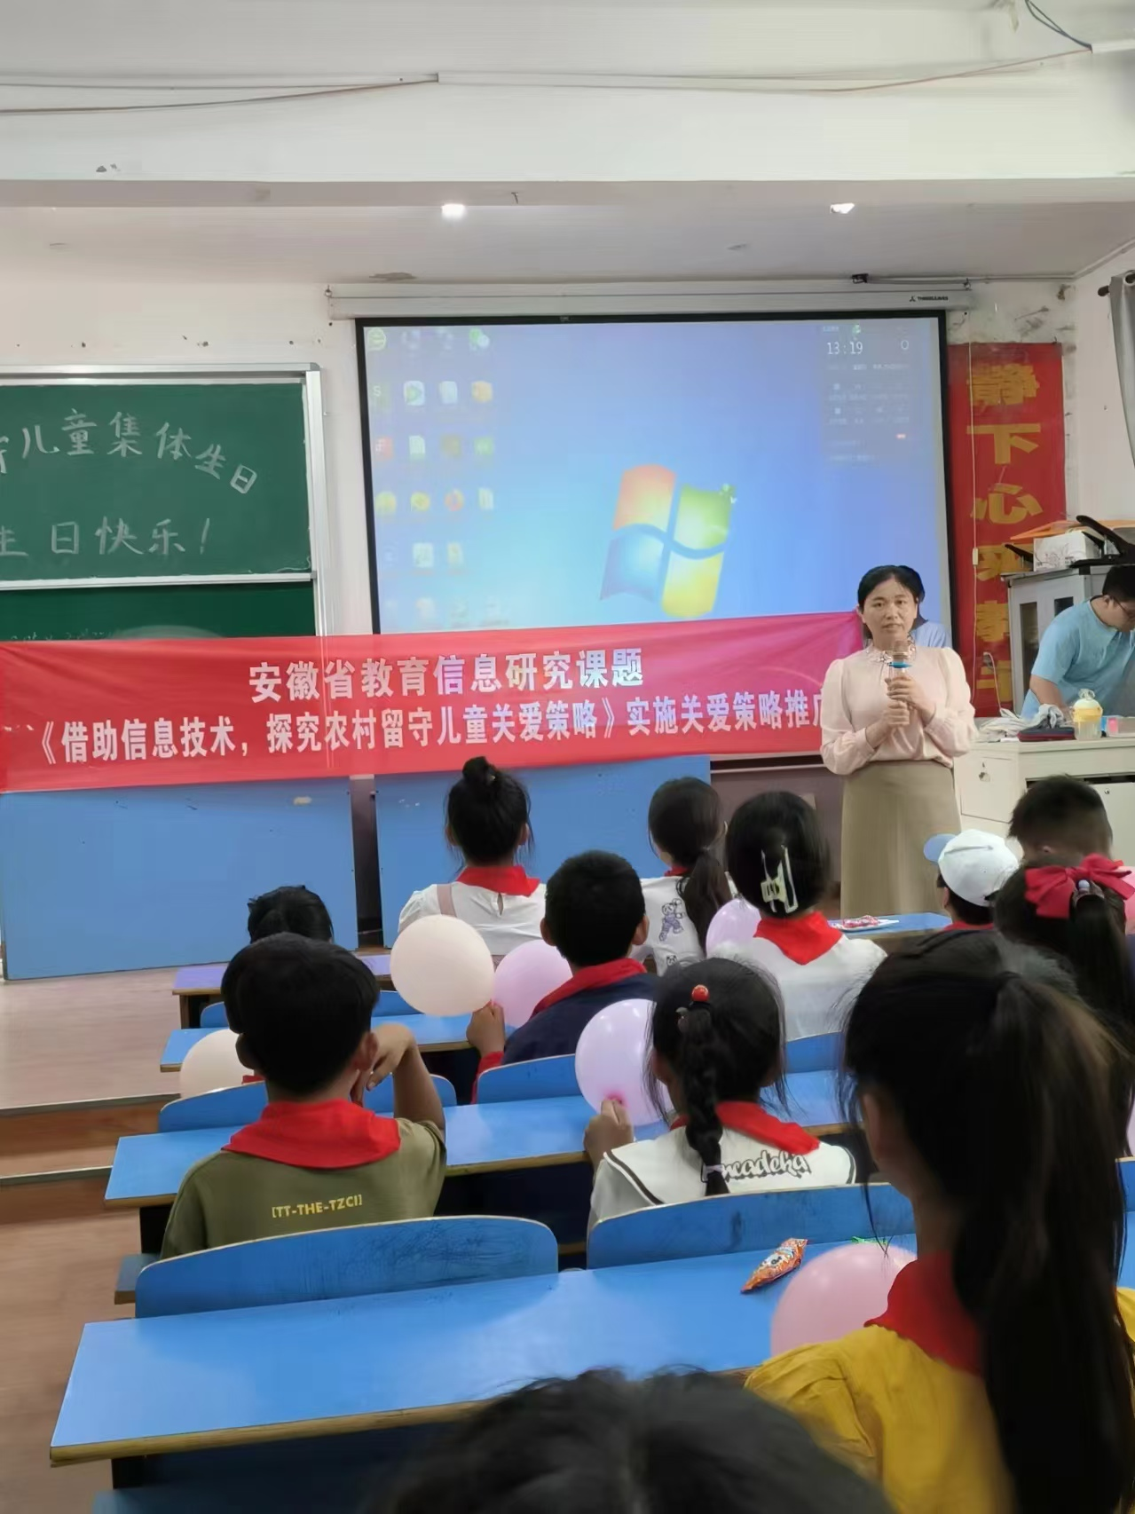

在活动快结束时，我们课题组负责人刘丽老师给孩子们说一些祝福的话语，我们与孩子们深入的交流。他们分享了自己的成长经历、对未来的憧憬以及对父母的思念，感受到他们的喜怒哀乐，也更加坚定了关爱留守儿童、为他们创造更好的成长环境的决心。

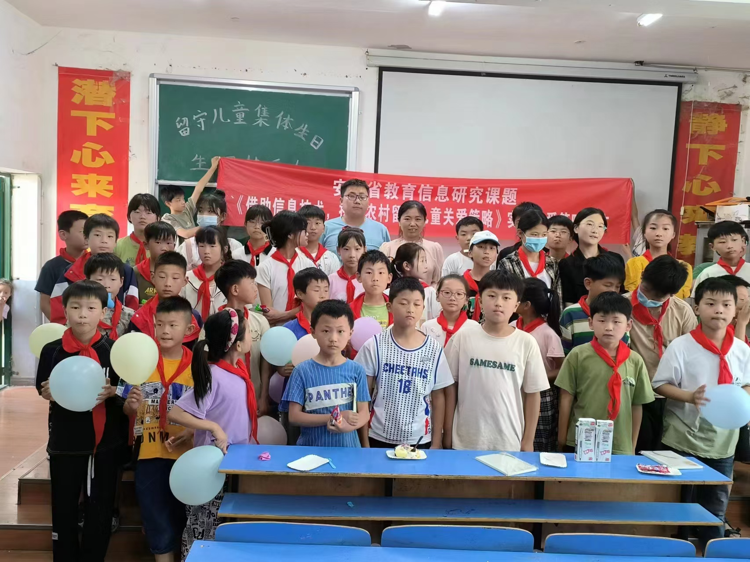

这次活动虽然短暂，但却给孩子们带来了无尽的换了个温暖。我们相信，通过更多人的关注和努力，农村留守儿童将不再孤单，他们将拥有一个更加美好的未来。让我们携手关爱留守儿童，为他们点亮成长的道路，让他们的梦想照进现实。